Минестерство образования и науки Российской Федерации
ФГБОУ ВО Ульяновский государственный технический университет
Кафедра «вычислительная техника»

Лабораторная работа № 5
«Игра»

Выполнил студент
Группы ИВТАСбд-11
Долгов А. П.

Ульяновск, 2022

Оглавление
Цель работы 3
Краткое описание метода выполнения работы 3
Интерфейс 4
Страница «Негатив» 4
Выводы 5
Список литературы 5

Цель работы
С использованием php и библиотеки GD написать страницу, которая может преобразовывать изображение в негатив (то есть отнимать 255 от значение цветов пикселей).

Краткое описание метода выполнения работы
Для разработки сайта использовались следующие языки программирования: php, HTML, CSS.
Для того, чтобы реализовать данный функционал использовалась библиотека для php, которая называет GD. Загрузка изображения из формы, после чего запускается основной скрипт, обрабатывающий изображение. Код скрипта:
<?php
session_start();
$img = imagecreatetruecolor(300, 300);
$imagePath = $_SESSION['image'];
unset($_SESSION['image']);
$imgExisted = imagecreatefromjpeg($imagePath);
//$imgExisted = imagecreatefromjpeg($imagePath);
$imageSize = getimagesize($imagePath);
$blue = imagecolorallocate($imgExisted, 100, 100, 255);
$green = imagecolorallocate($imgExisted, 100, 255, 100);
//imagefilledrectangle($imgExisted, 0, 0, 100, 100, $blue);
//imagearc($imgExisted, 150, 150, 300, 300, 0, 360, $green);
$width = $imageSize[0];
$height = $imageSize[1];
for($y = 0; $y < $height; $y++)
for($x = 0; $x < $width; $x++)
{
$pixelColor = imagecolorat($imgExisted, $x, $y);
$red = imagecolorsforindex($imgExisted, $pixelColor)['red'];
$green = imagecolorsforindex($imgExisted, $pixelColor)['green'];
$blue = imagecolorsforindex($imgExisted, $pixelColor)['blue'];
$changedColor = imagecolorallocate($imgExisted, 255 - $red, 255 - $green, 255 - $blue);
imagesetpixel($imgExisted, $x, $y, $changedColor);
}
//$arr = array(array(1, 2 ,1), array(-1, 1, 1), array(0, 0, -1));
//imageconvolution($imgExisted, $arr, 5, 0);
header("Content-Type:image/jpeg");
imagejpeg($imgExisted, NULL, 100);

Для обработки изображения происходит перебор всех пикселей. С помощью функции «imagecolorat()» определяется цвет пикселя, а функции «imagecolorallocate()» позволяет задать цвет выбранному пикселю. Цвет задаётся с помощью отнимания числа 255 от значения цветов каждого канала. Таким образом цвет изображения инвертируется и получается желаемый результат – на изображение накладывается эффект негатива.

Интерфейс

Страница «Негатив»
Весь функционал производится на странице «Негатив». Слева надпись «Загруженное изображение» а справа «Изменённое изображение». Пока никаких изображений нет, ведь они ещё не загружены. Загрузка изображения производится с помощью кнопок «Выбрать файл» и «Загрузить».
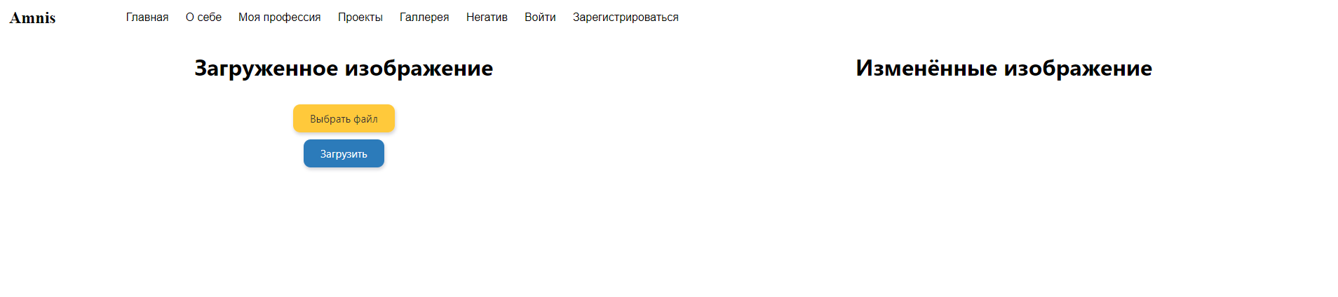
Изображение 1. Страница Негатив без выбранного изображения
После загрузки изображения слева появляется исходное изображение, а справа изменённое, с наложенным эффектом негатива.
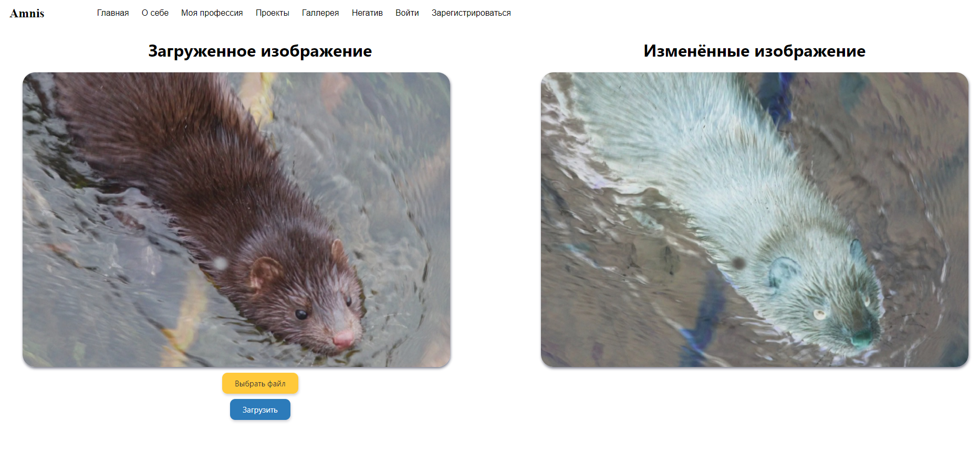
Изображение 2. Загруженное и преобразованное изображении

Выводы
Страница позволяет загрузить изображение и преобразовать его, наложив эффект негатива. Слева находится исходное изображение, а справа с наложенным эффектом. Программа протестирована и работает корректно.

Список литературы
- Справочник по HTML[2022]. [Электронный ресурс] URL: http://htmlbook.ru/html

- Справочник по CSS[2022]. [Электронный ресурс] URL: http://htmlbook.ru/css
- Youtube видео. Основы работы с библиотекой GD[2013]. [Электронный ресурс] URL: https://www.youtube.com/watch?v=QhazdpLg8zQ&t=1766s
- Справочник по php[2022]. [Электронный ресурс] URL: https://www.php.net/manual/ru/langref.php

